Aktywność ekonomiczna ludności w województwie świętokrzyskim w 4 kwartale 2024 r. (dane wstępne)
Ludność aktywna zawodowo w czwartym kwartale 2024 r. stanowiła 55,5% ludności w wieku 15-89 lat. W porównaniu z czwartym kwartałem 2023 r. wskaźnik ten zwiększył się o 1,1 p.proc. Wzrósł również wskaźnik zatrudnienia (o 1,1 p.proc.), a także stopa bezrobocia (o 0,1 p.proc.). Mniej niż przed rokiem było biernych zawodowo – o 3,2%.
55,5%
Współczynnik aktywności zawodowej osób w wieku 15-89 lat

Tabl. 1. Podstawowe wyniki BAEL
Wyszczególnienie | 4 kwartał 2023 | 3 kwartał 2024 | 4 kwartał 2024
Aktywni zawodowo w tys. | 514 | 521 | 522
pracujący | 495 | 500 | 503
bezrobotni | 19 | 21 | 20
Bierni zawodowo w tys. | 431 | 419 | 417
Współczynnik aktywności zawodowej w % | 54,4 | 55,4 | 55,5
Wskaźnik zatrudnienia w % | 52,4 | 53,1 | 53,5
Stopa bezrobocia w % | 3,7 | 4,0 | 3,8

Aktywni zawodowo
W 4 kwartale 2024 r. liczba aktywnych zawodowo w województwie świętokrzyskim ukształtowała się na poziomie 522 tys. osób (o 1,6% więcej niż przed rokiem). Większość z nich (53,4%) stanowili mężczyźni. Wzrost liczby aktywnych zawodowo to efekt ich większej liczby w grupie kobiet (o 3,8%), podczas gdy wśród mężczyzn wystąpił spadek (o 0,4%).
Wzrost liczby aktywnych zawodowo wystąpił niezależnie od miejsca zamieszkania. Nieco wyższy był w miastach (o 1,8%). Na wsi liczba aktywnych zawodowo zwiększyła się o 1,4%. Udział mieszkańców obszarów wiejskich w liczbie aktywnych zawodowo wyniósł 56,1%.
Współczynnik aktywności zawodowej ukształtował się na poziomie o 1,1 p.proc. wyższym niż rok wcześniej i wyniósł 55,5%. W podziale według płci zdecydowanie wyższą jego wartość nadal notowano wśród mężczyzn (61,5% wobec 50,0% u kobiet). Wyższy poziom odnotowano na wsi (57,2%). W miastach wskaźnik aktywności zawodowej wyniósł 53,5%. Większa wartość wskaźnika na wsi to efekt wysokiej aktywności ludności związanej z gospodarstwem rolnym. Współczynnik aktywności zawodowej w tej grupie wyniósł 74,5%, podczas gdy wśród mieszkańców wsi niezwiązanych z gospodarstwem rolnym – 49,6%.
Zdecydowanie wyższy współczynnik aktywności zawodowej odnotowano wśród mężczyzn
Kierunek zmian współczynnika aktywności zawodowej różnicował wiek. Największy wzrost tego wskaźnika wystąpił wśród osób w wieku 15-24 lata (o 6,4 p.proc. do 35,8%) i w grupie 35-44 lata (o 3,5 p.proc. do 91,3%). Spadek współczynnika aktywności zawodowej odnotowano jedynie wśród osób w wieku 25-34 lata (o 1,0 p.proc. do 82,9%).
Duże różnice aktywności ekonomicznej utrzymały się w zależności od wykształcenia badanych. Zdecydowanie najwyższy poziom współczynnika aktywności ekonomicznej ludności notowany był w dalszym ciągu w grupie osób z wykształceniem wyższym (80,2%), natomiast najniższy wśród posiadających wykształcenie gimnazjalne, podstawowe, niepełne podstawowe lub bez wykształcenia szkolnego (13,4%). Wzrost współczynnika aktywności zawodowej wystąpił tylko wśród osób z wykształceniem policealnym i średnim zawodowym (o 2,5 p.proc.). W pozostałych grupach odnotowano spadek, w tym największy wśród osób z wykształceniem zasadniczym zawodowym (o 2,6 p.proc.) i średnim ogólnokształcącym (o 1,9 p.proc.).
Pracujący
Liczba pracujących zwiększyła się w skali roku, przy czym jej wzrost wystąpił tylko wśród kobiet, podczas gdy w grupie mężczyzn była mniejsza niż przed rokiem
Liczba pracujących w 4 kwartale 2024 r. ukształtowała się na poziomie 503 tys. i zwiększyła się w skali roku o 1,6%. Wzrost liczby pracujących wystąpił wśród kobiet (o 4,4%), podczas gdy w grupie mężczyzn zmniejszyła się o 0,7%. Liczba pracujących zwiększyła się zarówno w miastach (o 2,8%), jak i na wsi (o 1,1%).
Zmniejszyło się obciążenie pracujących osobami niepracującymi. W 4 kwartale 2024 r. na 1000 pracujących przypadało 869 bezrobotnych i biernych zawodowo.
Wskaźnik zatrudnienia będący miernikiem zaangażowania ludności w procesie pracy zwiększył się w skali roku o 1,1 p.proc. i wyniósł 53,5%. Podobnie jak w przypadku współczynnika aktywności ekonomicznej, także wskaźnik zatrudnienia różnicowała płeć. Zdecydowanie wyższy był wśród mężczyzn, spośród których pracowało 58,8%. Kobiety rzadziej podejmowały pracę (48,6% z nich to osoby pracujące). Wśród mężczyzn wskaźnik zatrudnienia obniżył się o 0,1 p.proc., a wśród kobiet wzrósł o 2,4 p.proc.
W miastach wskaźnik zatrudnienia zwiększył się na przestrzeni roku o 1,6 p.proc. Na obszarach wiejskich wzrost był mniejszy (o 0,9 p.proc.). Pomimo to wskaźnik zatrudnienia na wsi pozostał wyższy niż w miastach (55,1% wobec 51,6%).
Na wsi znacznie większy wskaźnik dotyczył ludności wiejskiej związanej z gospodarstwem rolnym, przy czym w skali roku zwiększył się on o 5,7 p.proc. do 72,0%. W grupie ludności niezwiązanej z gospodarstwem rolnym wzrósł w tym okresie o 0,5 p.proc. (do 47,6%).
Najwyższy wzrost wskaźnika zatrudnienia wystąpił wśród osób w wieku 15-24 lata (o 5,5 p.proc.), 35-44 lata (o 2,5 p.proc.) i 55-89 lat (o 2,1 p.proc.). Spadek odnotowano jedynie wśród osób w wieku 45-54 lata (o 0,4 p.proc.).
Wzrost wskaźnika zatrudnienia to efekt jego wyższego poziomu wśród osób z wykształceniem policealnym i średnim zawodowym. W pozostałych grupach wykształcenia odnotowano spadek
Poziom wskaźnika zatrudnienia znacznie różnicował również poziom wykształcenia. Jego zdecydowanie najwyższa wartość wystąpiła wśród pracowników, którzy ukończyli szkołę wyższą (77,5%). Najniższą notowano wśród osób z wykształceniem gimnazjalnym, podstawowym, niepełnym podstawowym lub bez wykształcenia szkolnego (11,3%). Wzrost wskaźnika zatrudnienia wystąpił tylko wśród osób z wykształceniem policealnym i średnim zawodowym (o 3,8 p.proc.). W pozostałych grupach wykształcenia odnotowano spadek, w tym największy wśród posiadających wykształcenie zasadnicze zawodowe (o 2,5 p.proc.) oraz gimnazjalne, podstawowe, niepełne podstawowe lub bez wykształcenia szkolnego (o 1,7 p.proc.).
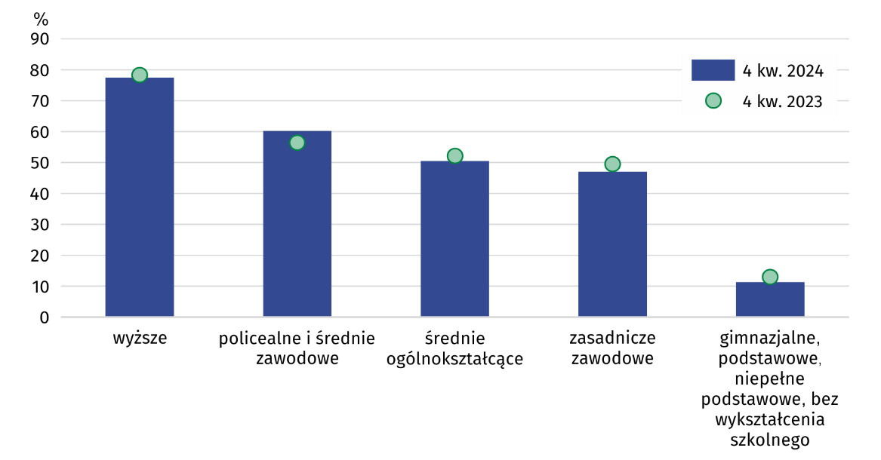
Wykres 1. Wskaźnik zatrudnienia według wykształcenia
W 4 kwartale 2024 r. w sektorze prywatnym w województwie świętokrzyskim pracowało 376 tys. osób, tj. 74,9% ogółu pracujących. Wśród nich dominowali mężczyźni, ale ich udział obniżył się w porównaniu z rokiem poprzednim (o 0,7 p.proc. do 60,7%). W sektorze publicznym wśród 126 tys. pracujących przeważały natomiast kobiety, a ich udział zwiększył się do 69,8% (o 1,2 p.proc.). Wzrost liczby pracowników w stosunku do analogicznego okresu roku poprzedniego odnotowano jedynie w sektorze publicznym (o 5,9%), natomiast w prywatnym pozostała na poziomie z poprzedniego roku.
Mężczyźni przeważali w grupie zatrudnionych w sektorze prywatnym oraz wśród pracodawców i pracujących na własny rachunek. Wśród zatrudnionych w sektorze publicznym dominowały natomiast kobiety
Zatrudnieni stanowili 77,7% ogółu pracujących, a pracodawcy i pracujący na własny rachunek – 22,1%. Mężczyźni przeważali wśród pracodawców i pracujących na własny rachunek, stanowiąc 64,9%. W grupie zatrudnionych dominowały natomiast kobiety (50,4%). O ich przewadze wśród zatrudnionych zdecydował sektor publiczny, w którym stanowiły 69,8% ogółu.
Wykres 2. Udział pracujących kobiet według statusu zatrudnienia i sektorów własności
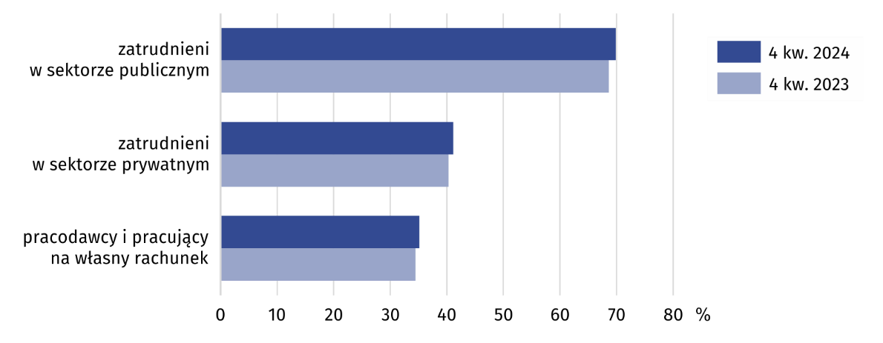
Liczba zatrudnionych zwiększyła się w skali roku o 3,7%, przy czym większy wzrost odnotowano wśród kobiet (o 6,5%). W grupie mężczyzn ich liczba zwiększyła się o 1,0%. Zmalała natomiast liczba pracodawców i pracujących na własny rachunek (o 3,5%). W przekroju płci spadek w grupie pracodawców i pracujących na własny rachunek wystąpił zarówno wśród mężczyzn (o 5,3%), jak i kobiet (o 2,5%).
Osoby zatrudnione na czas nieokreślony stanowiły 82,6% ogółu. Ich wyższy odsetek wystąpił w sektorze publicznym, w którym wyniósł 89,7%. W sektorze prywatnym zatrudnieni na czas nieokreślony stanowili 79,2%.
Wyższym udziałem zatrudnionych na czas nieokreślony charakteryzowali się mężczyźni (83,0%, wobec 81,7% w grupie kobiet). W miastach zatrudnieni na czas nieokreślony stanowili 84,7% pracujących, a na wsi – 80,6%.
Najliczniejszą grupę zawodową w województwie świętokrzyskim stanowili specjaliści. Ich liczba na przestrzeni roku zwiększyła się o 8,4%, a ich udział wzrósł z 16,8% do 18,0%. Znaczny odsetek pracujących stanowili także m.in. robotnicy przemysłowi i rzemieślnicy oraz pracownicy usług i sprzedawcy. Udział robotników przemysłowych i rzemieślników zmniejszył się w skali roku z 17,8% do 16,0%, natomiast pracowników usług i sprzedawców z 14,8% do 14,4%.
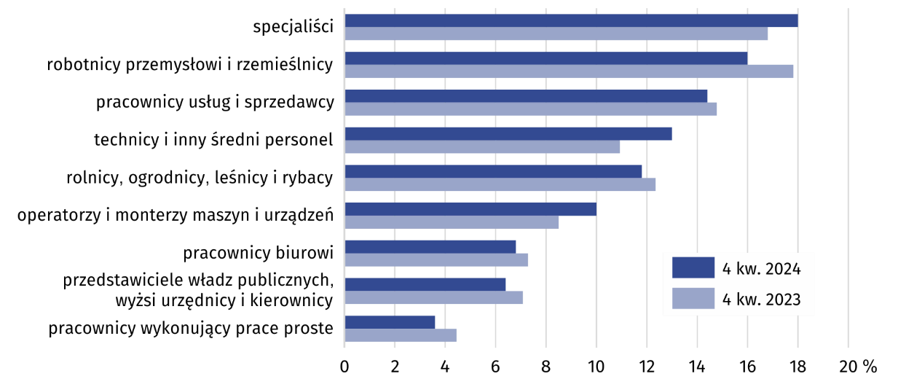
Wykres 3. Pracujący według grup zawodowych
Mężczyźni dominowali m.in. wśród: robotników przemysłowych i rzemieślników (91,1%), operatorów i monterów maszyn i urządzeń (90,0%), a także przedstawicieli władz publicznych, wyższych urzędników i kierowników (65,6%). Kobiety przeważały natomiast m.in. wśród: pracowników usług i sprzedawców (73,6%), pracowników wykonujących prace proste (72,2%) oraz specjalistów (68,9%).
Zwiększył się udział pracujących, którzy w badanym tygodniu przepracowali 40 godzin i więcej. Stanowili oni 73,8% ogółu (przed rokiem – 72,7%). W dalszym ciągu kobiety pracowały w krótszym wymiarze czasu. W grupie mężczyzn odsetek pracujących przynajmniej 40 godz. tygodniowo wyniósł 80,6%, a wśród kobiet – 65,7%. Mieszkańcy miast pracowali dłużej. Odsetek pracujących 40 godzin i więcej wyniósł wśród nich 75,6%, podczas gdy na wsi 72,3%.
Bezrobotni
W skali roku odnotowano niewielki wzrost stopy bezrobocia
Liczba bezrobotnych (w wieku 15-74 lata) w 4 kwartale 2024 r. wyniosła 20 tys., tj. o 5% więcej niż przed rokiem. Do oceny natężenia bezrobocia służy stopa bezrobocia wyrażająca udział bezrobotnych wśród aktywnych zawodowo w wieku 15-89 lat. W 4 kwartale 2024 r. ukształtowała się na poziomie 3,8% (wobec 3,7% rok wcześniej).
Przeciętny czas poszukiwania pracy był o 0,6 miesiąca dłuższy niż rok wcześniej i wyniósł 8,9 miesiąca.
Bierni zawodowo
Spadek liczby biernych zawodowo odnotowano niezależnie od płci i miejsca zamieszkania
W 4 kwartale 2024 r. zbiorowość biernych zawodowo liczyła 417 tys. osób, tj. 44,5% ogółu ludności w wieku 15-89 lat. Wśród nich dominowały kobiety, które stanowiły 58,0% ogółu, a także mieszkańcy wsi – 52,4%. W skali roku liczba biernych zawodowo zmniejszyła się o 3,2%, przy czym większy spadek wystąpił wśród kobiet (o 5,1%), podczas gdy w grupie mężczyzn zmniejszyła się o 0,6%. Liczba biernych zawodowo zmalała w miastach o 3,4%, a na wsi o 3,1%.
Zdecydowanie najliczniejszą grupę biernych zawodowo tworzyły osoby w wieku 55-89 lat. W ciągu roku ich liczba zmniejszyła się o 0,7% i stanowiła 69,8% ogółu. Znacznie mniejszą niż przed rokiem liczbę biernych zawodowo odnotowano wśród mających 35-44 lata (o 35,0%) i 15-24 lata (o 9,1%). Wzrost wystąpił jedynie wśród osób w wieku 25-34 lata (o 10,0%).
Najliczniejszą grupę biernych zawodowo (29,4%) tworzyły osoby z wykształceniem gimnazjalnym, podstawowym, niepełnym podstawowym lub bez wykształcenia. Ich liczba na przestrzeni roku zmniejszyła się o 12,1%. Spadek liczby biernych w skali roku wystąpił także wśród osób z wykształceniem policealnym i średnim zawodowo (o 10,0%). Największy wzrost liczby biernych zawodowo odnotowano wśród osób z wykształceniem wyższym (o 13,6%) i średnim ogólnokształcącym (o 7,1%).
Znacznie zwiększyła się liczba biernych zawodowo z wykształceniem wyższym, a zmalała z wykształceniem gimnazjalnym, podstawowym, niepełnym podstawowym lub bez wykształcenia
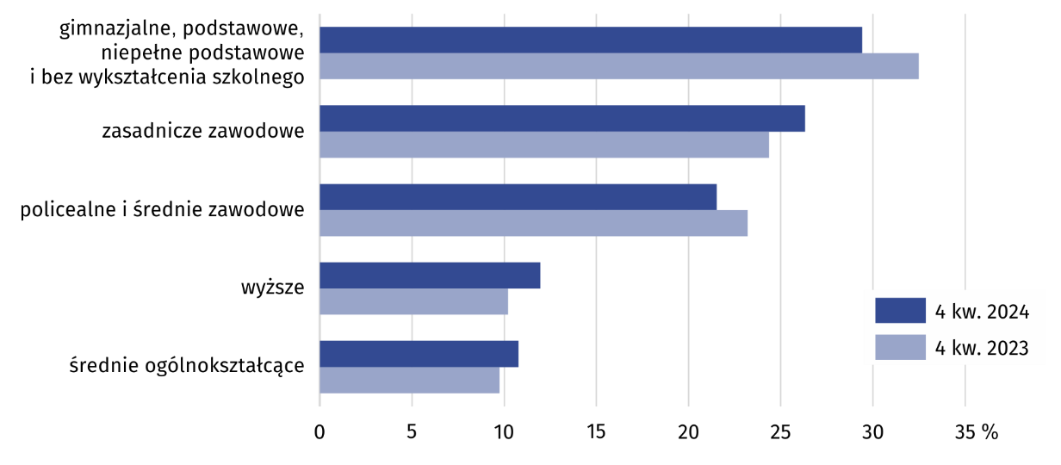
Wykres 4. Bierni zawodowo według wykształcenia
Najważniejszym powodem braku aktywności zawodowej (przyczyny bierności określane są dla populacji biernych zawodowo w wieku 15-74 lata) było pobieranie świadczeń emerytalnych, na co wskazywało 54,9% biernych zawodowo. Odsetek ten wzrósł w skali roku o 2,6 p.proc. Zmniejszył się natomiast udział osób, które jako przyczynę bierności zawodowej podawały naukę i uzupełnianie kwalifikacji (o 1,9 p.proc. do 19,5%) oraz osób, które nie poszukiwały pracy w związku z chorobą i niepełnosprawnością (z 11,4% do 11,3%).
Tabl. 2. Aktywność ekonomiczna ludności w wieku 15-89 lat w 4 kwartale 2024 r.
Wyszcze-gólnienie | Lud-ność | Aktywni zawodowo |  |  | Bierni zawo-dowo | Współ-czyn-nik aktyw-ności zawo-dowej | Wskaź-nik zatrud-nienia | Stopa bez-ro-bocia
Wyszcze-gólnienie | Lud-ność | ogó-łem | pracu-jący | bezro-botni
Wyszcze-gólnienie | w tys. |  |  |  |  | w %
Ogółem | 940 | 522 | 503 | 20 | 417 | 55,5 | 53,5 | 3,8
mężczyźni | 454 | 279 | 267 | 12 | 175 | 61,5 | 58,8 | 4,3
kobiety | 486 | 243 | 236 | . | 242 | 50,0 | 48,6 | .
miasta | 428 | 229 | 221 | . | 199 | 53,5 | 51,6 | .
wieś | 512 | 293 | 282 | 11 | 219 | 57,2 | 55,1 | 3,8
Z ogółem w wieku:
15–24 lata | 109 | 39 | 32 | . | 70 | 35,8 | 29,4 | .
25–34 | 129 | 107 | 103 | . | 22 | 82,9 | 79,8 | .
35–44 | 149 | 136 | 131 | . | 13 | 91,3 | 87,9 | .
45–54 | 161 | 140 | 137 | . | 21 | 87,0 | 85,1 | .
55-89 lat | 391 | 100 | 99 | - | 291 | 25,6 | 25,3 | -
Z ogółem według wykształcenia:
wyższe | 253 | 203 | 196 | . | 50 | 80,2 | 77,5 | .
policealne i średnie zawodowe | 231 | 141 | 139 | . | 90 | 61,0 | 60,2 | .
średnie ogólnokształ-cące | 99 | 54 | 50 | . | 45 | 54,5 | 50,5 | .
zasadnicze zawodowe/ branżowe | 215 | 105 | 101 | . | 110 | 48,8 | 47,0 | .
gimnazjalne, podstawowe, niepełne podstawowe i bez wykształcenia szkolnego | 142 | 19 | 16 | . | 123 | 13,4 | 11,3 | .

W przypadku cytowania danych Głównego Urzędu Statystycznego prosimy o zamieszczenie informacji: „Źródło danych GUS”, a w przypadku publikowania obliczeń dokonanych na danych opublikowanych przez GUS prosimy o zamieszczenie informacji: „Opracowanie własne na podstawie danych GUS”.
Opracowanie merytoryczne:  Urząd Statystyczny w Kielcach  p.o. Dyrektor Ewa Tomczyk  Tel: 41 249 96 02 | Rozpowszechnianie:  Informatorium Statystyczne  Tel: 41 249 96 23

 | www.kielce.stat.gov.pl |  | @Kielce_STAT |  | @UrzadStatystycznyKielce

Powiązane opracowania
Pracujący, bezrobotni i bierni zawodowo (wyniki wstępne BAEL)

Temat dostępny w bazach danych
Dziedzinowe Bazy Wiedzy - Rynek pracy
Strateg → Obszary tematyczne → Rynek pracy
Bank Danych Lokalnych → Rynek pracy

Ważniejsze pojęcia dostępne w słowniku
Aktywność ekonomiczna
Pracujący wg BAEL
Bezrobotni według BAEL

